附件2：

教师招聘-小程序准考证打印操作说明

①微信搜索小程序 三亚教育云

②输入账号密码，点击登录，进入到首页
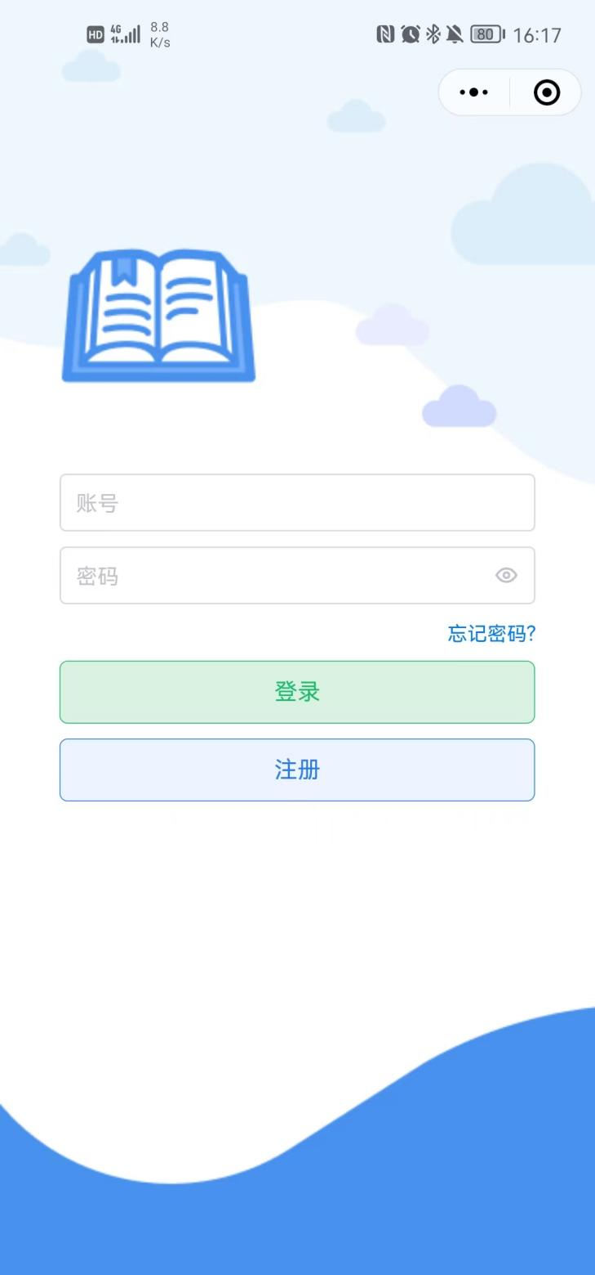

③点击“教师招聘”，进入招聘列表
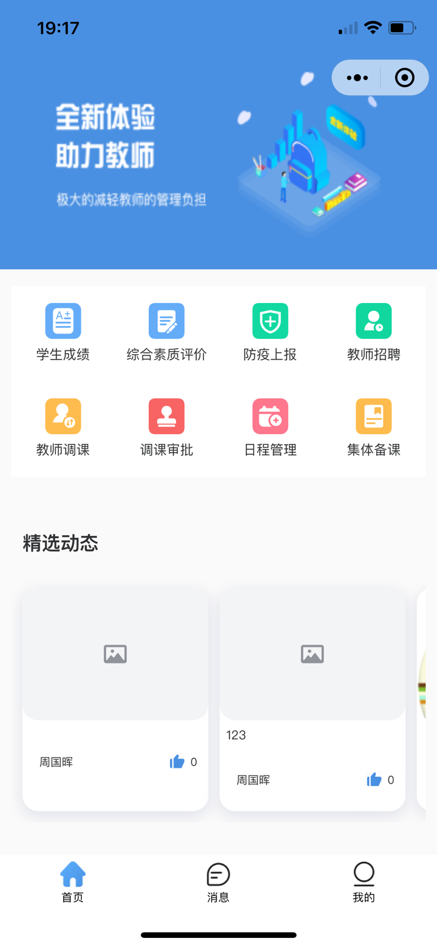

④点击下载准考证，可以用浏览器去打开准考证或者转发到聊天。（打印准考证的时候请选择打印双面）
